多维数据实时分析系统 - 操作使用手册

目录

系统简介

系统概述

多维数据实时分析系统是一个功能强大的可视化数据分析平台，支持多种数据源接入，提供从数据接入到可视化展示的一站式数据分析解决方案。

主要功能

- ✅ 多数据源支持 - MySQL、PostgreSQL、Excel
- ✅ 数据模型构建 - 灵活的字段配置
- ✅ 丰富图表类型 - 柱状图、折线图、饼图、散点图等
- ✅ 仪表盘设计 - 拖拽式布局
- ✅ 实时数据预览 - 所见即所得
- ✅ 用户权限管理 - 管理员/普通用户

系统要求

- 现代浏览器（Chrome、Firefox、Edge、Safari）
- JavaScript 已启用
- 网络连接（用于访问系统）

快速入门

登录系统
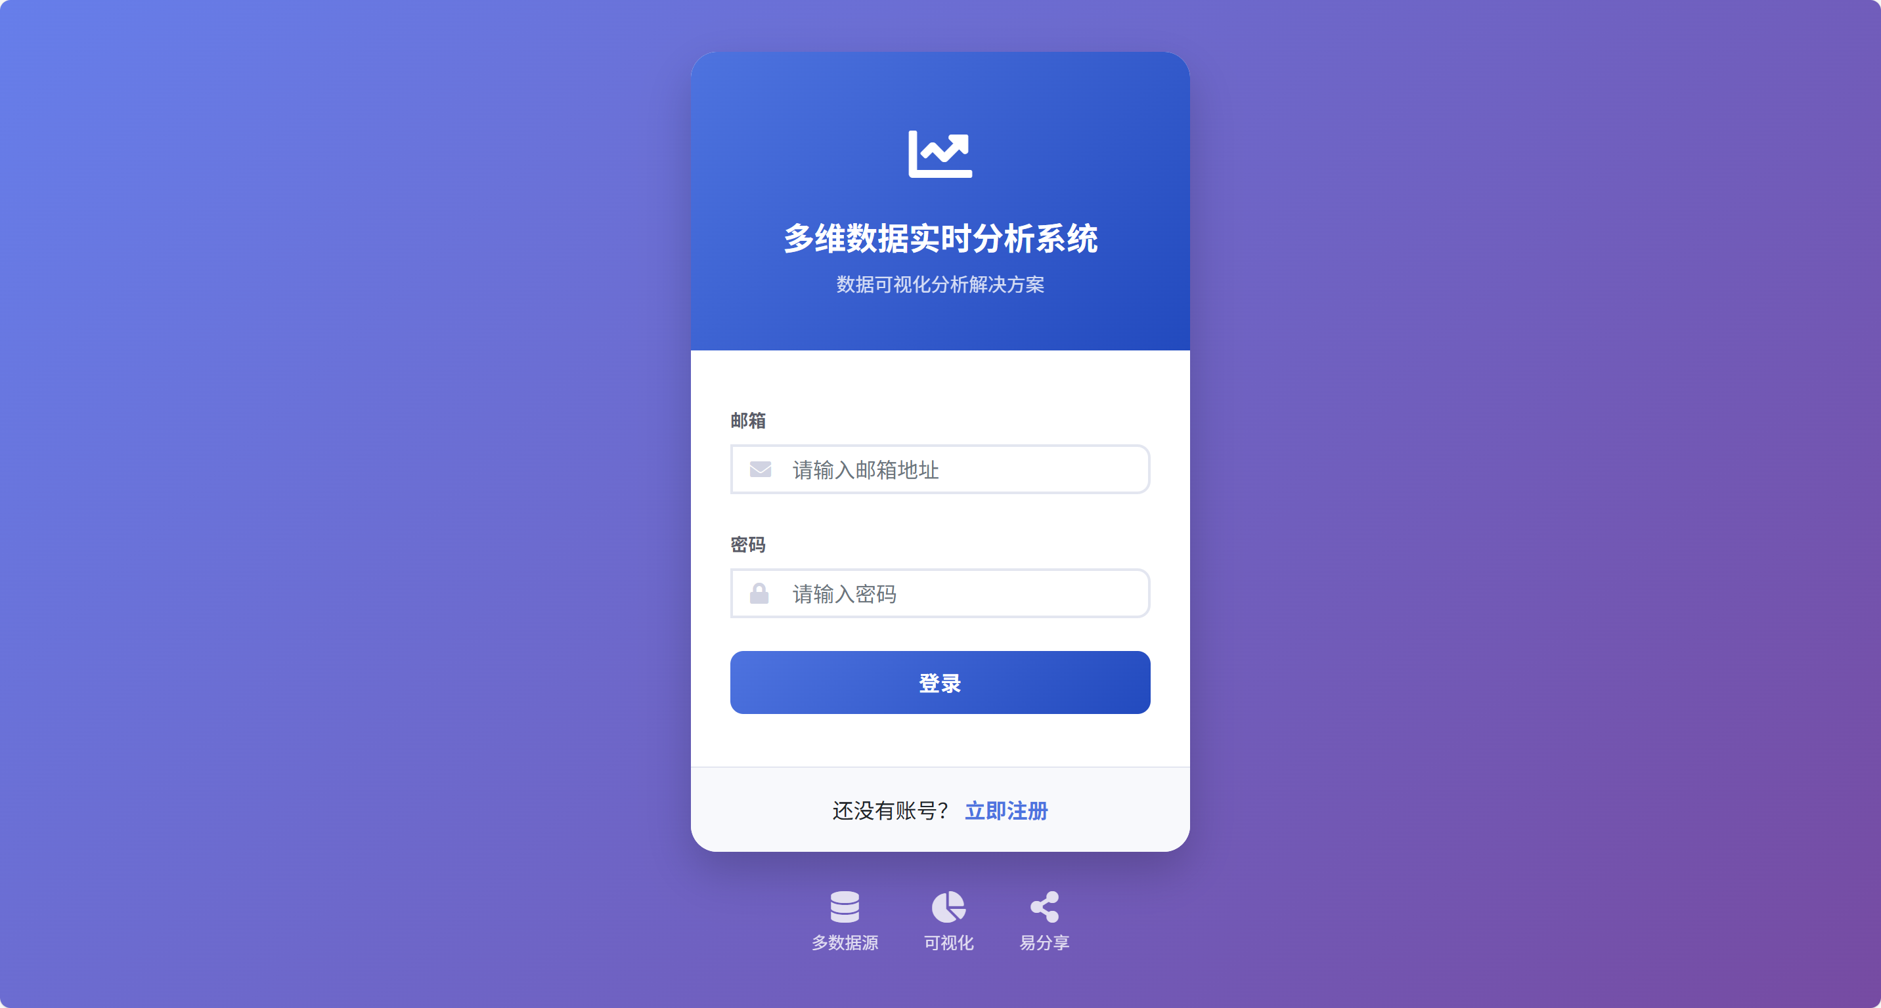
- 打开浏览器，访问系统地址（如：http://127.0.0.1:5000）
- 输入您的邮箱和密码
- 点击"登录"按钮
首次使用？
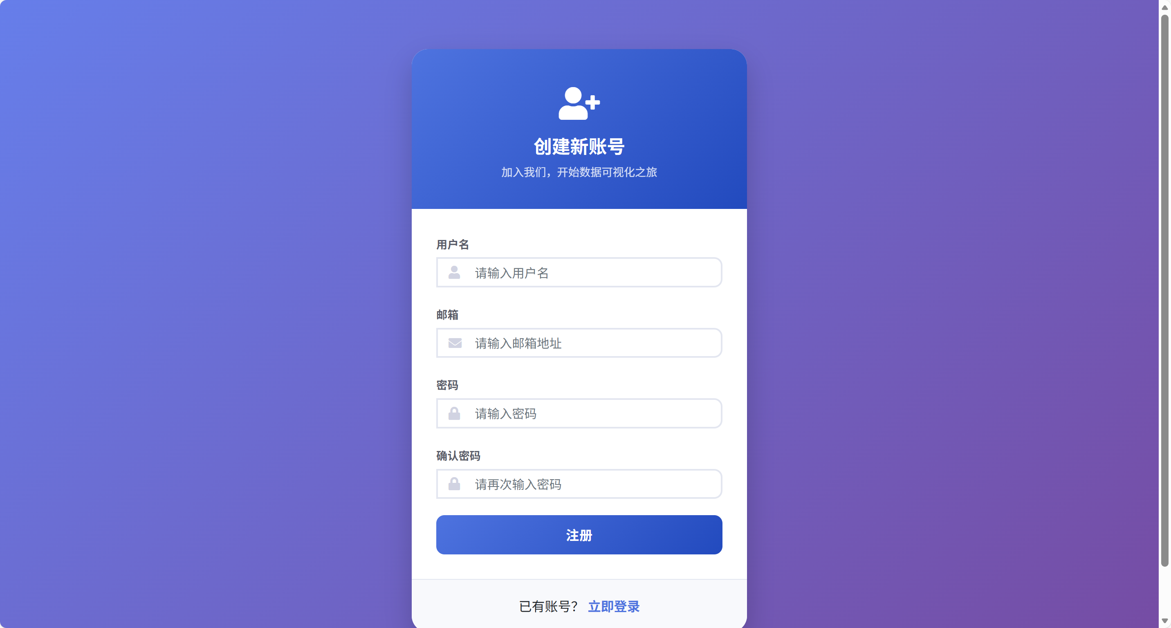
- 点击"注册"按钮创建新账号
- 填写用户名、邮箱和密码
- 点击"注册"完成账号创建

首页概览
登录后进入首页，您将看到：
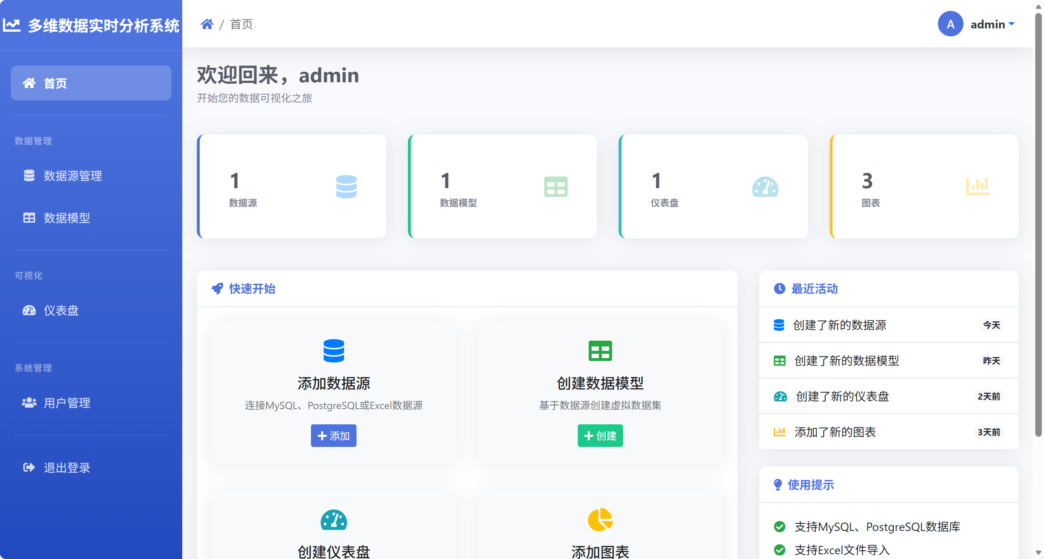
统计卡片
- 数据源数量 - 您已添加的数据源总数
- 数据模型数量 - 您创建的数据模型总数
- 仪表盘数量 - 您拥有的仪表盘总数
- 图表数量 - 您创建的图表总数

快速开始
提供四个快捷入口：
- 添加数据源 - 连接数据库或上传Excel
- 创建数据模型 - 基于数据源构建数据集
- 创建仪表盘 - 设计可视化仪表盘
- 添加图表 - 在仪表盘中添加图表

工作流程
使用系统进行数据分析的典型流程：

Plain Text
1. 添加数据源
↓
2. 创建数据模型（选择表和字段）
↓
3. 创建仪表盘
↓
4. 添加图表（配置维度和指标）
↓
5. 查看和分享仪表盘

用户管理
> 注意：此功能仅管理员账号可用

查看用户列表
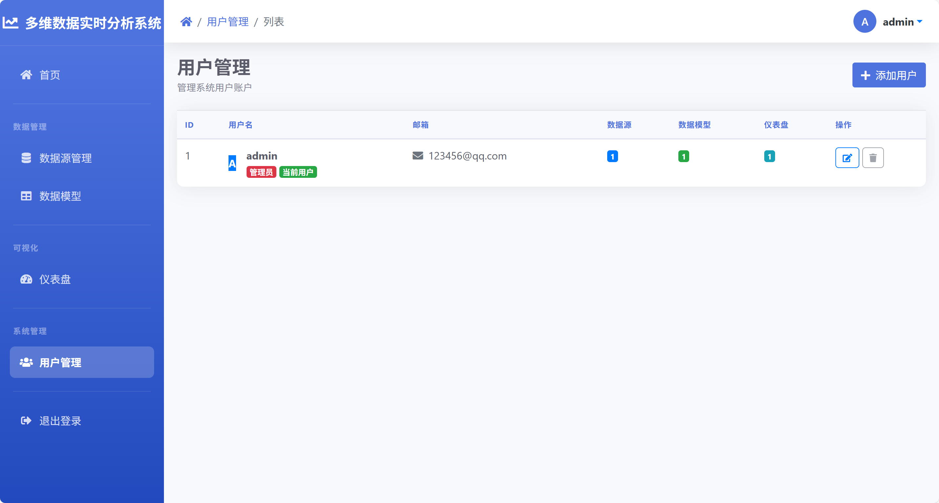
- 点击左侧菜单的"用户管理"
- 页面显示所有用户信息
- 包括：用户名、邮箱、角色、创建时间

添加用户
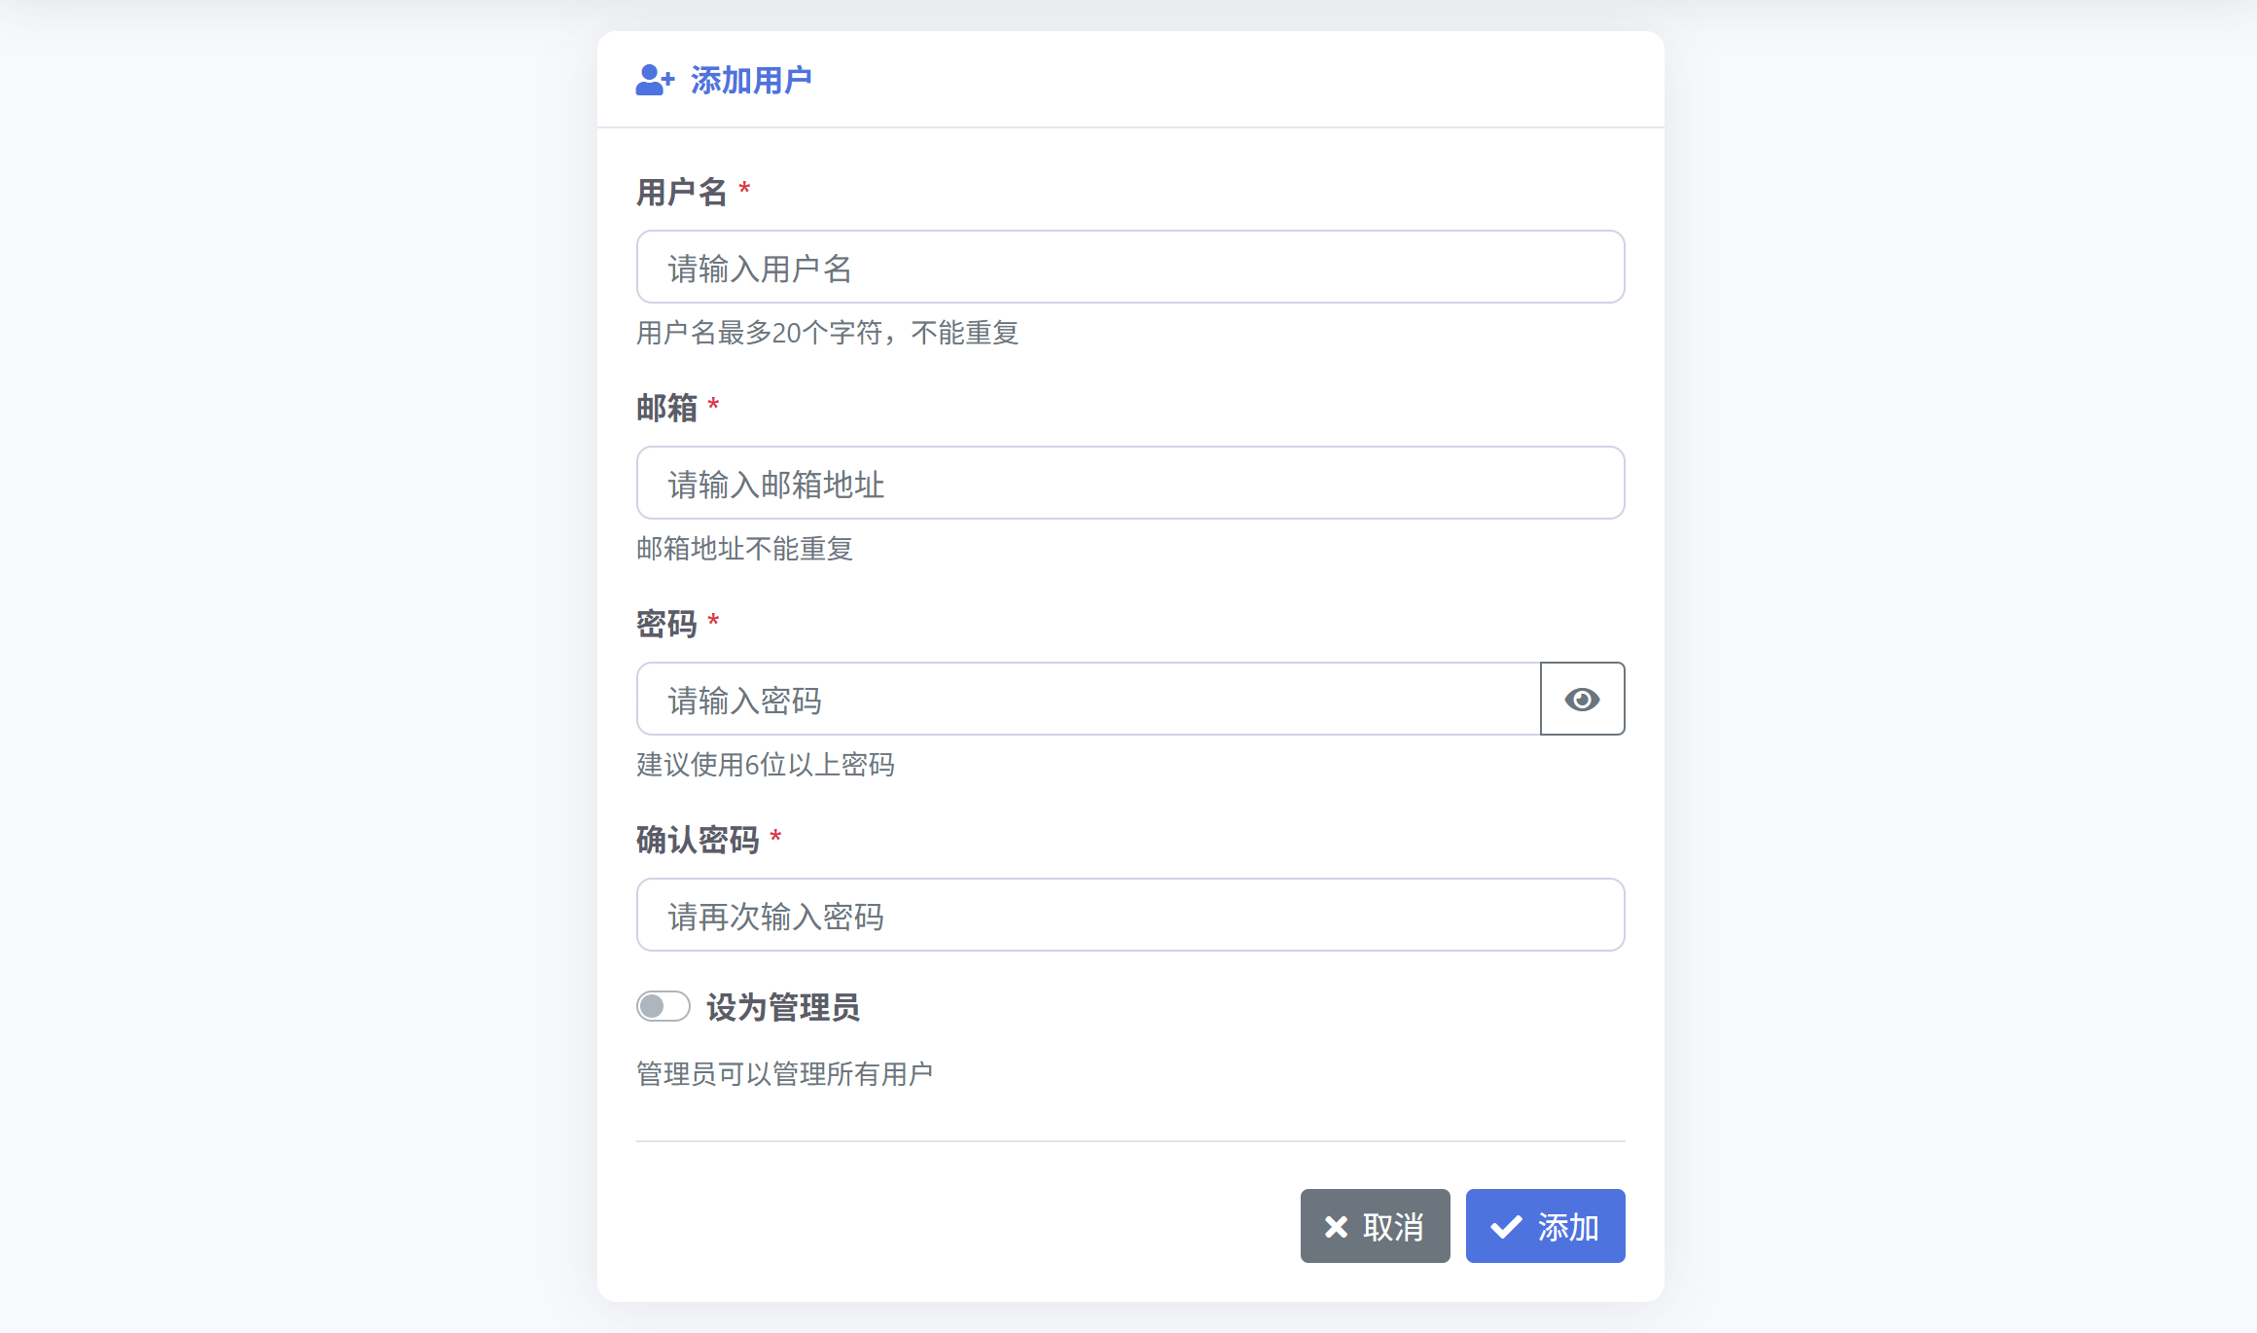
- 点击用户列表页面右上角的"添加用户"按钮
- 填写用户信息：
- 用户名（必填，2-20个字符）
- 邮箱（必填，唯一）
- 密码（必填，至少6位）
- 是否管理员（可选）
- 点击"保存"按钮

编辑用户
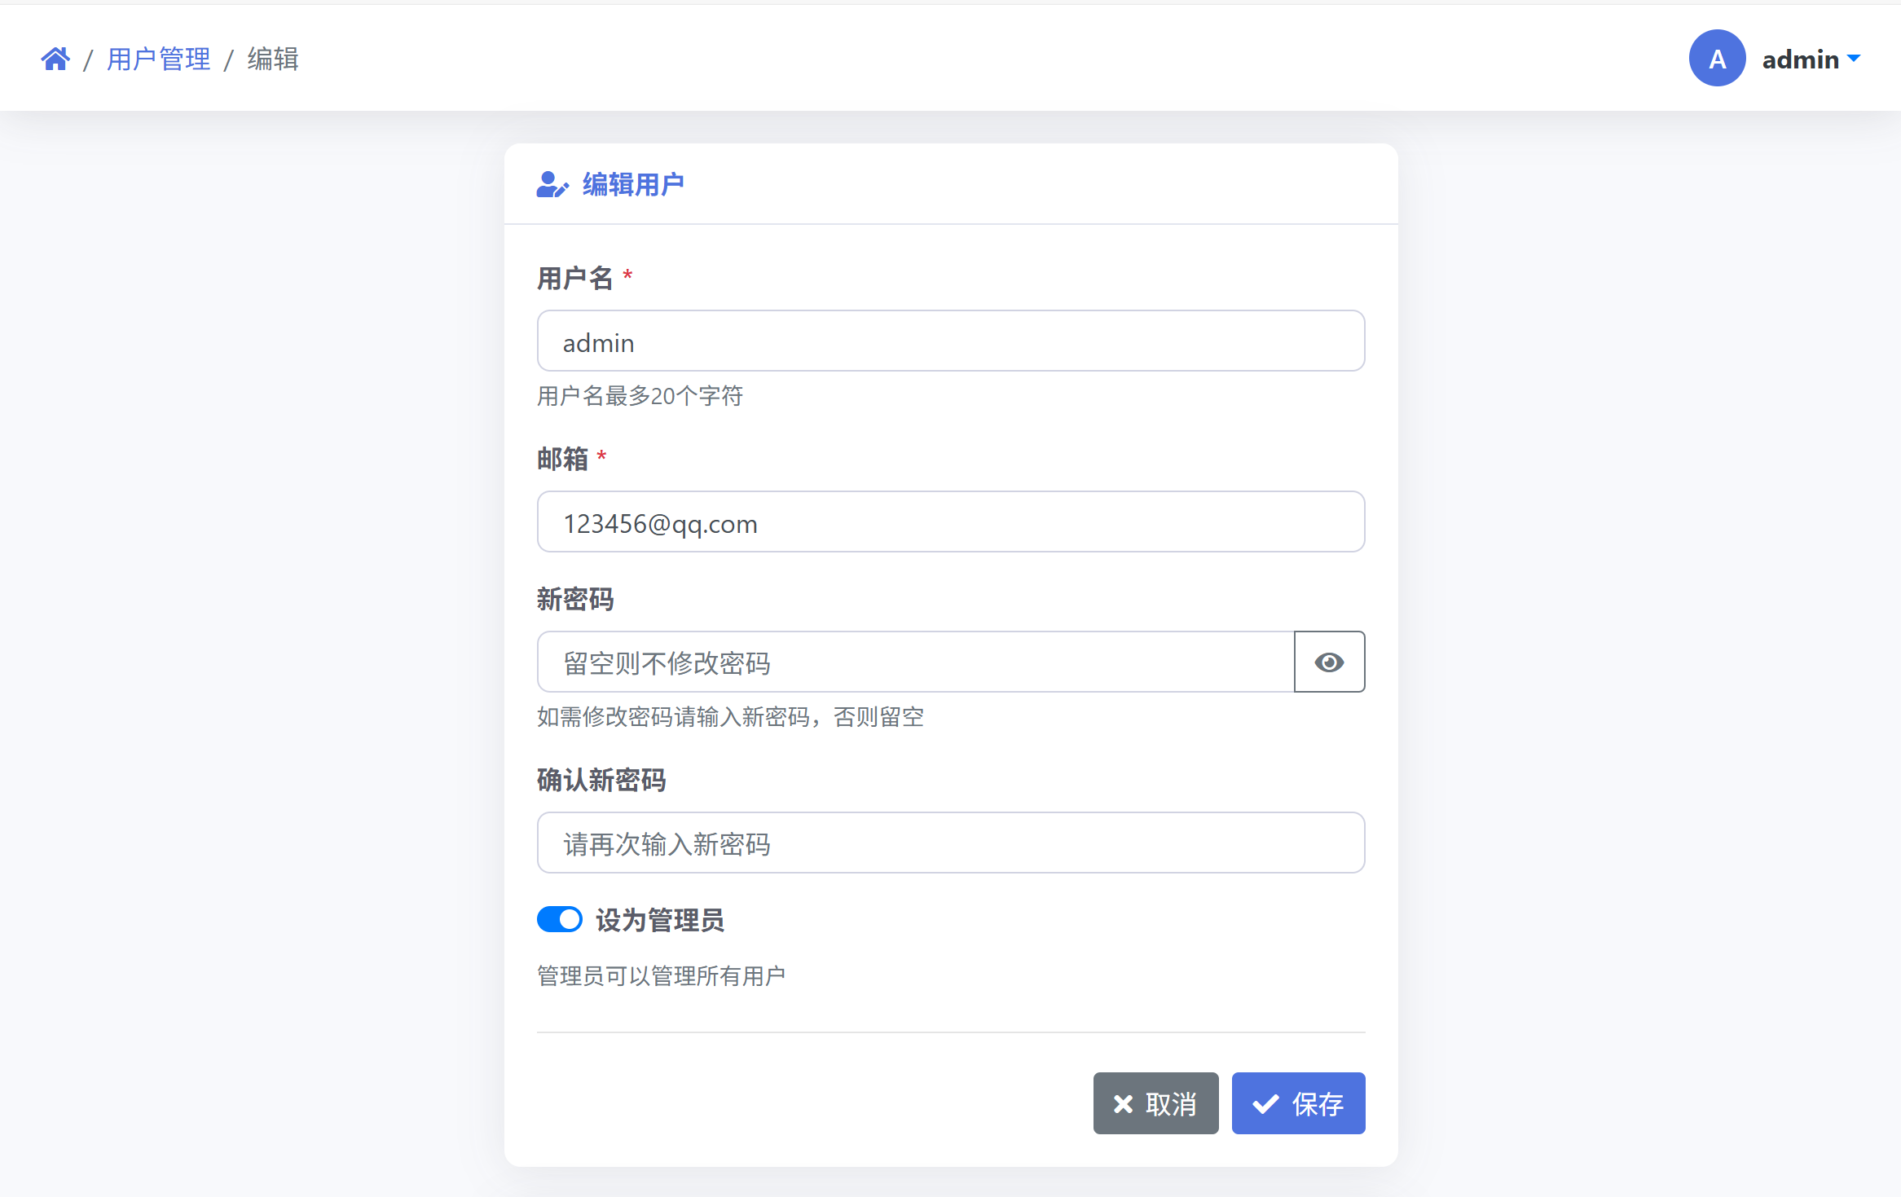
- 在用户列表中找到要编辑的用户
- 点击操作列的"编辑"按钮
- 修改用户信息
- 点击"保存"按钮

删除用户
- 在用户列表中找到要删除的用户
- 点击操作列的"删除"按钮
- 确认删除操作
> 警告：删除用户将同时删除该用户创建的所有数据，此操作不可恢复！

数据源管理

数据源类型

系统支持三种数据源类型：

类型 | 说明 | 适用场景
| MySQL | MySQL 数据库 | 企业级关系型数据库 |
| PostgreSQL | PostgreSQL 数据库 | 开源高级关系型数据库 |
| Excel | Excel 文件 | 本地数据文件（.xlsx/.xls） |

添加 MySQL 数据源
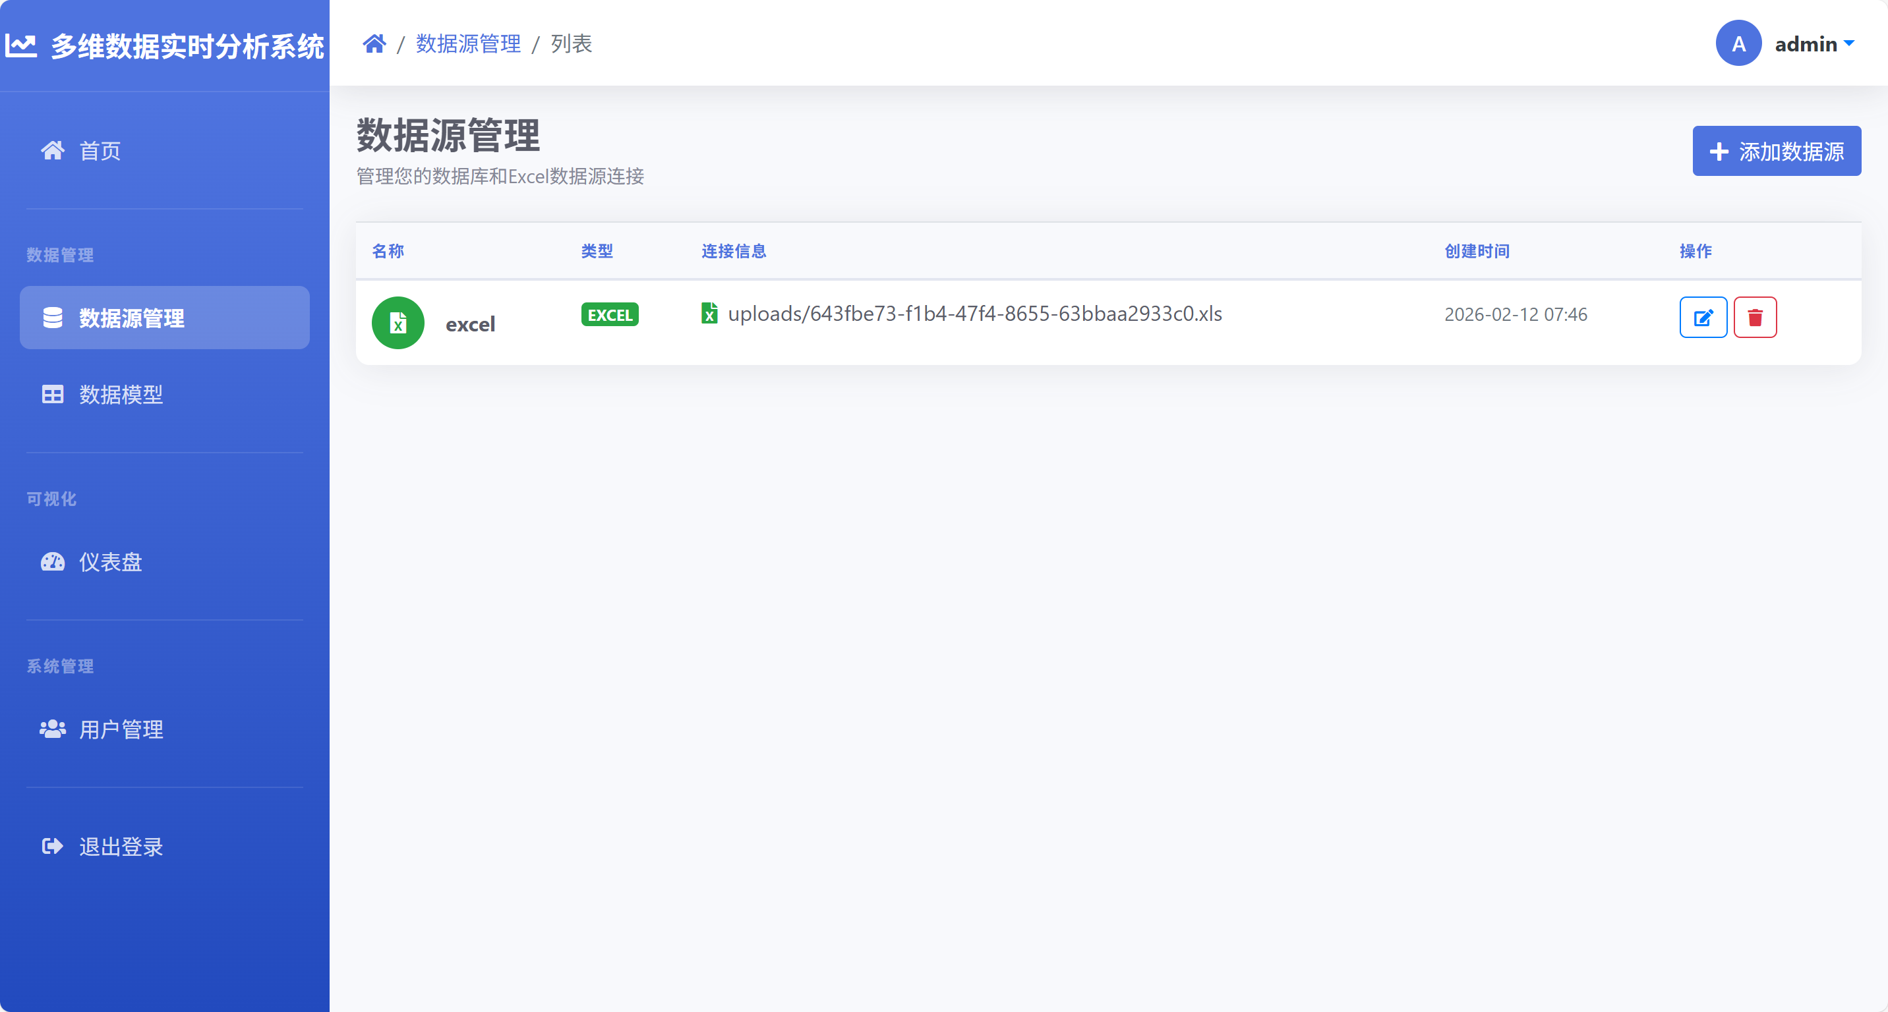
- 点击左侧菜单的"数据源管理"
- 点击右上角的"添加数据源"按钮
- 填写数据源名称（必填）
- 选择类型为"MySQL"
- 填写数据库连接信息：
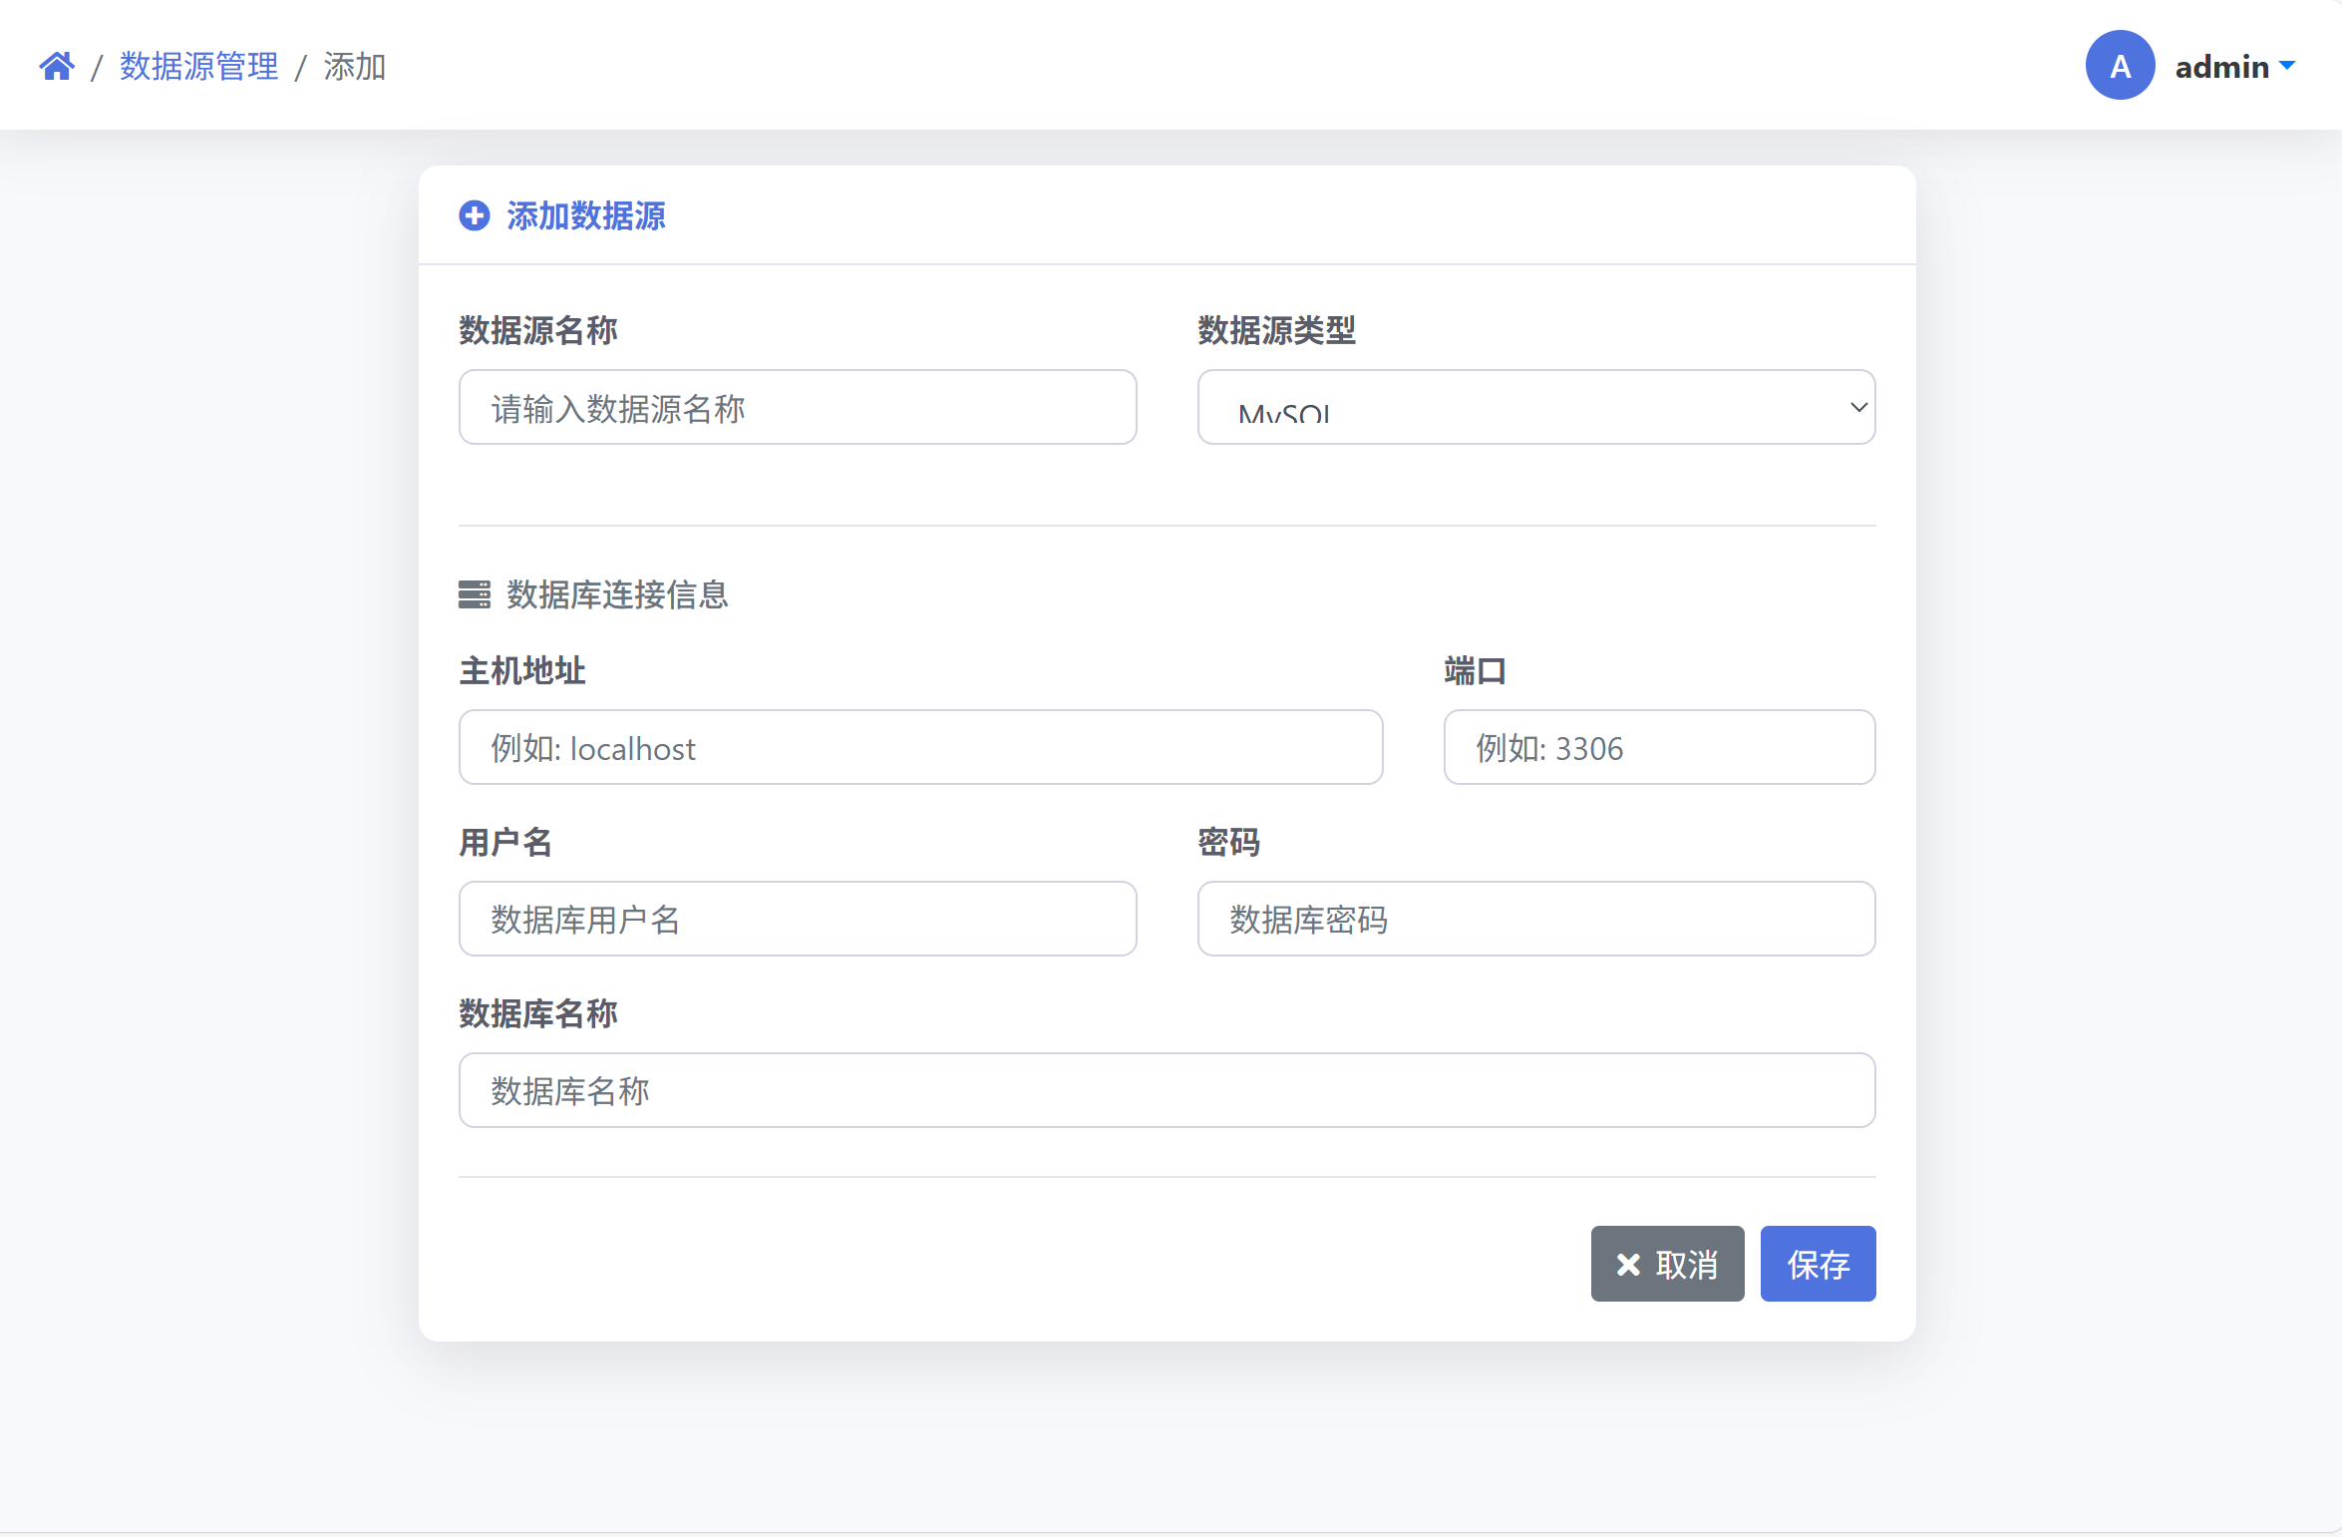
- 主机：数据库服务器地址（如：localhost、192.168.1.100）
- 端口：数据库端口（MySQL默认：3306）
- 用户名：数据库用户名
- 密码：数据库密码
- 数据库：要连接的数据库名称
- 点击"保存"按钮
连接测试建议：
- 填写完成后，建议先测试连接是否成功
- 确保数据库服务器允许外部连接
- 检查防火墙设置

添加 PostgreSQL 数据源
- 点击左侧菜单的"数据源管理"
- 点击右上角的"添加数据源"按钮
- 填写数据源名称（必填）
- 选择类型为"PostgreSQL"
- 填写数据库连接信息：
- 主机：数据库服务器地址
- 端口：数据库端口（PostgreSQL默认：5432）
- 用户名：数据库用户名
- 密码：数据库密码
- 数据库：要连接的数据库名称
- 点击"保存"按钮

添加 Excel 数据源
- 点击左侧菜单的"数据源管理"
- 点击右上角的"添加数据源"按钮
- 填写数据源名称（必填）
- 选择类型为"Excel"
- 点击"选择文件"按钮，选择您的Excel文件
- 支持格式：.xlsx、.xls
- 文件大小限制：16MB
- 点击"保存"按钮
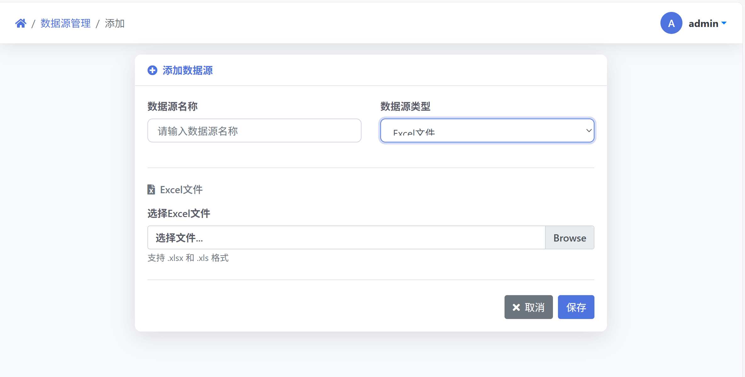
Excel 文件要求：
- 第一行应为表头（字段名）
- 数据应从第二行开始
- 建议数据格式规范，避免合并单元格

管理数据源
查看数据源列表：
- 显示所有已添加的数据源
- 包括：名称、类型、创建时间、操作
编辑数据源：
- 在列表中找到要编辑的数据源
- 点击"编辑"按钮
- 修改信息后点击"保存"

删除数据源：
- 在列表中找到要删除的数据源
- 点击"删除"按钮
- 确认删除
> 注意：删除数据源将同时删除基于该数据源创建的所有数据模型和图表！

数据模型管理

什么是数据模型
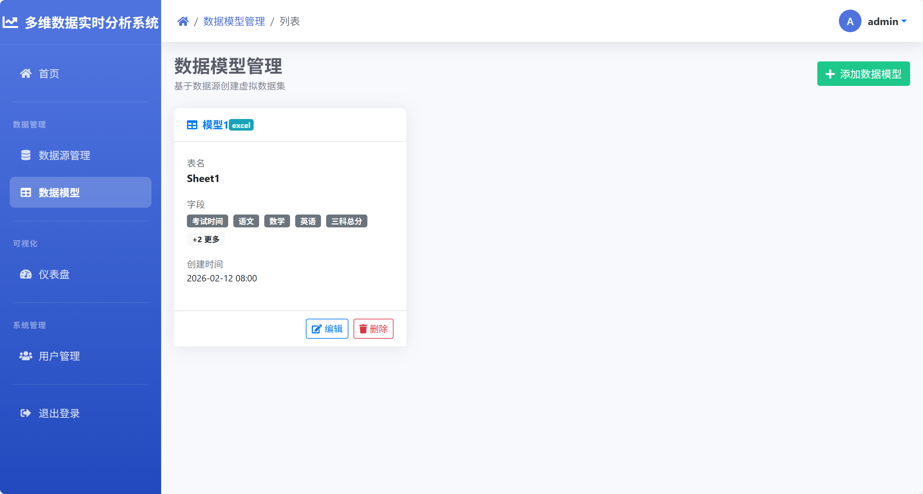
数据模型是基于数据源创建的虚拟数据集，包含您选择的表和字段。通过数据模型，您可以：
- 只选择需要的字段
- 预览数据
- 为图表提供数据基础

创建数据模型
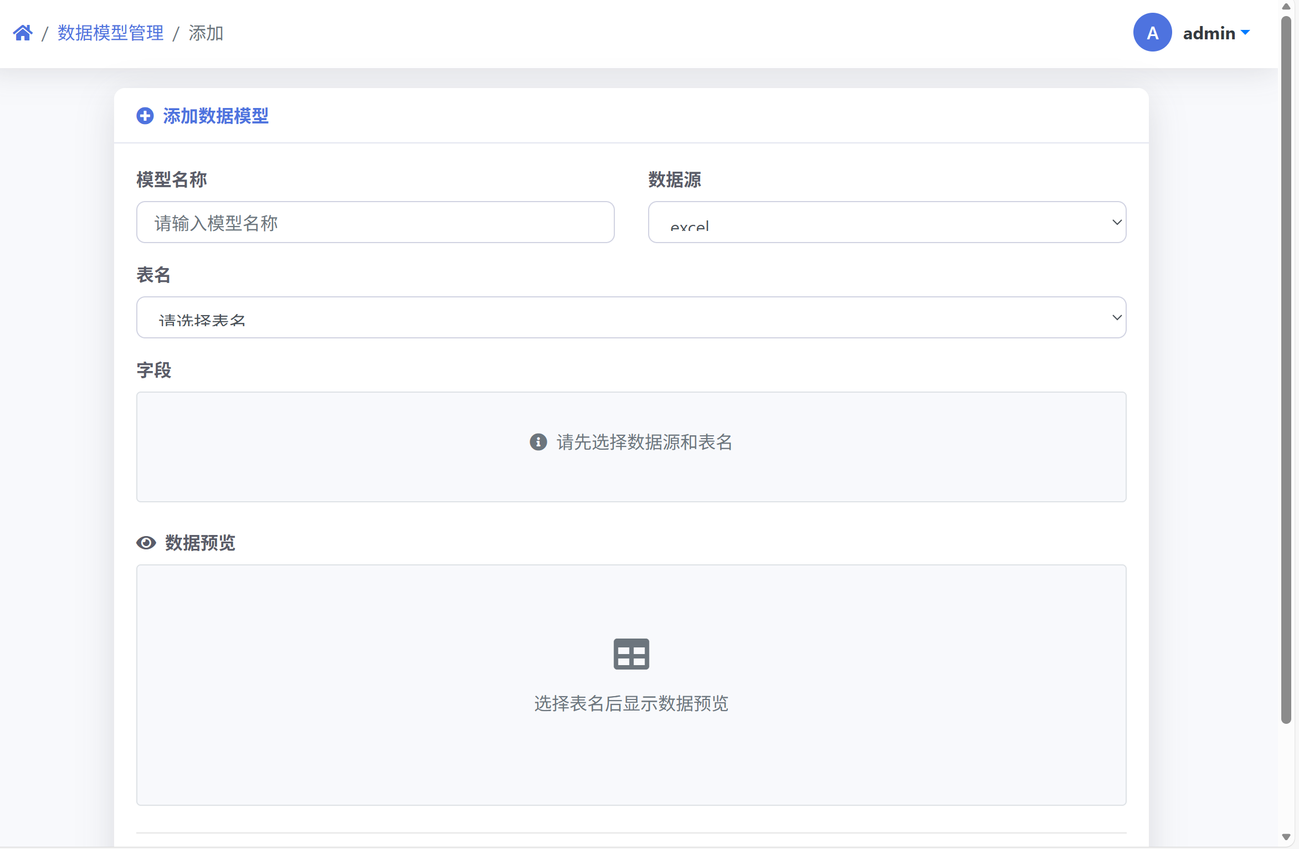
- 点击左侧菜单的"数据模型管理"
- 点击右上角的"添加数据模型"按钮
- 填写模型名称（必填）
- 选择数据源
- 选择表/工作表
- 数据库类型：选择数据表
- Excel类型：选择工作表
- 选择字段（勾选需要的字段）
- 查看数据预览（可选）
- 点击"保存"按钮
字段选择建议：
- 只选择分析需要的字段
- 维度字段（如：日期、地区、产品）
- 指标字段（如：销售额、数量、利润）

数据预览
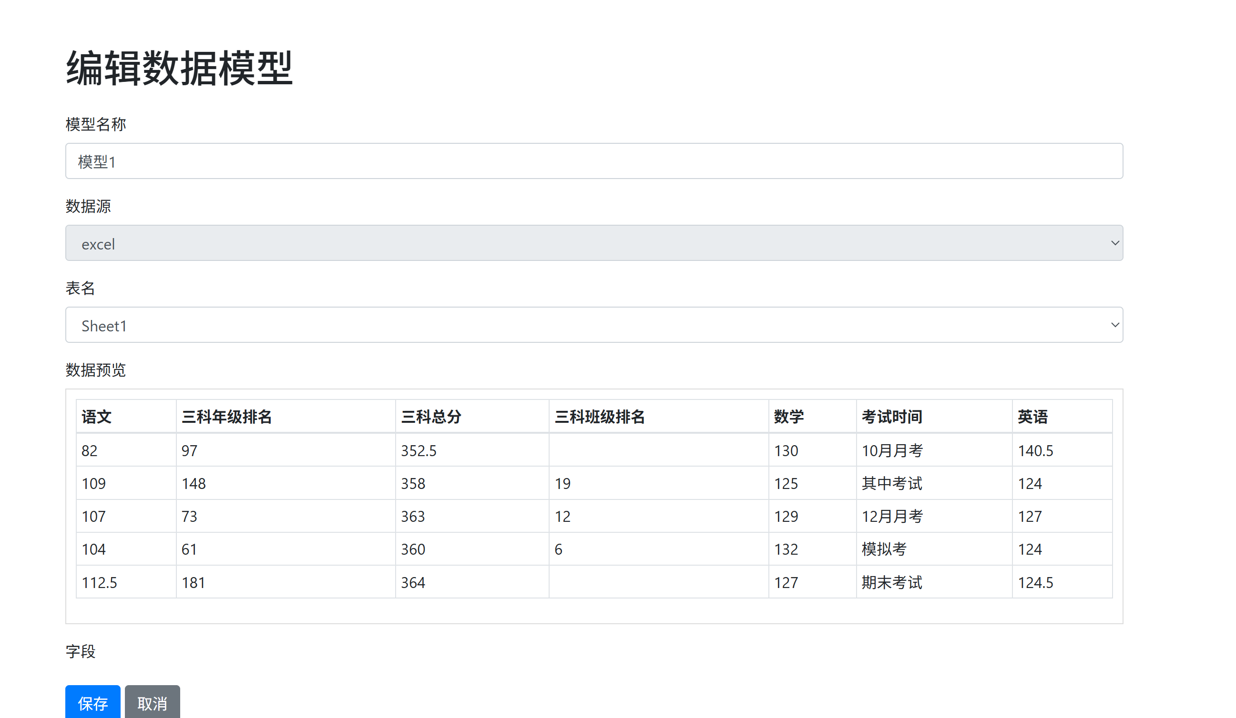
在创建或编辑数据模型时，您可以：
- 选择表/工作表后，字段列表会自动加载
- 勾选需要的字段
- 点击"数据预览"区域查看实际数据
- 系统会显示前10条记录，帮助您确认数据是否正确

管理数据模型
查看数据模型列表：
- 显示所有已创建的数据模型
- 包括：名称、数据源、创建时间、操作
编辑数据模型：
- 在列表中找到要编辑的模型
- 点击"编辑"按钮
- 修改字段选择
- 点击"保存"

删除数据模型：
- 在列表中找到要删除的模型
- 点击"删除"按钮
- 确认删除
> 注意：删除数据模型将同时删除使用该模型的所有图表！

仪表盘管理

什么是仪表盘
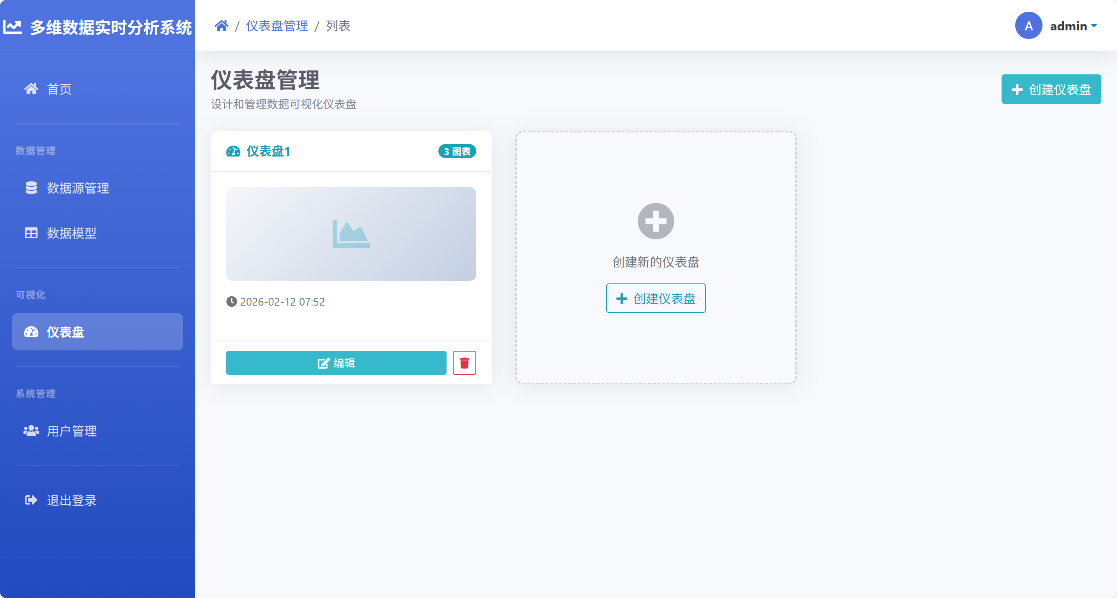
仪表盘是一个可视化展示界面，您可以：
- 自由添加多个图表
- 拖拽调整图表位置
- 调整图表大小
- 查看实时数据

创建仪表盘
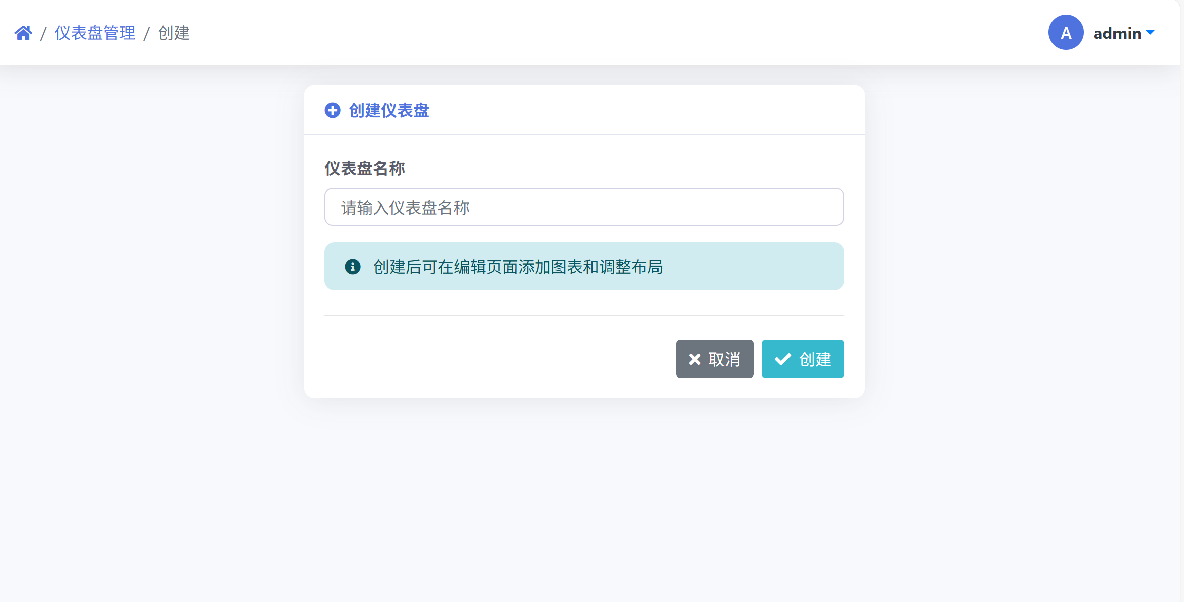

- 点击左侧菜单的"仪表盘管理"
- 点击右上角的"创建仪表盘"按钮
- 输入仪表盘名称（必填）
- 点击"保存"按钮

编辑仪表盘

进入编辑模式
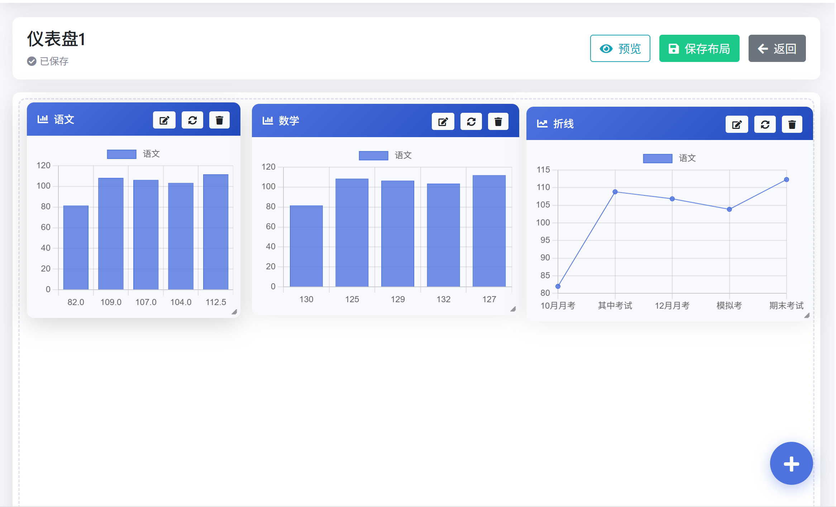
- 在仪表盘列表中找到要编辑的仪表盘
- 点击"编辑"按钮

工具栏说明
顶部工具栏提供以下功能：

按钮 | 功能
| 保存 | 保存当前布局 |
| 预览 | 切换到预览模式 |
| 添加图表 | 添加新图表到仪表盘 |

拖拽调整位置
- 将鼠标悬停在图表上
- 按住鼠标左键拖动
- 移动到目标位置后松开
- 位置会自动保存

调整图表大小
- 将鼠标悬停在图表右下角
- 当鼠标变为双向箭头时拖动
- 调整到合适大小后松开
- 大小会自动保存

编辑图表
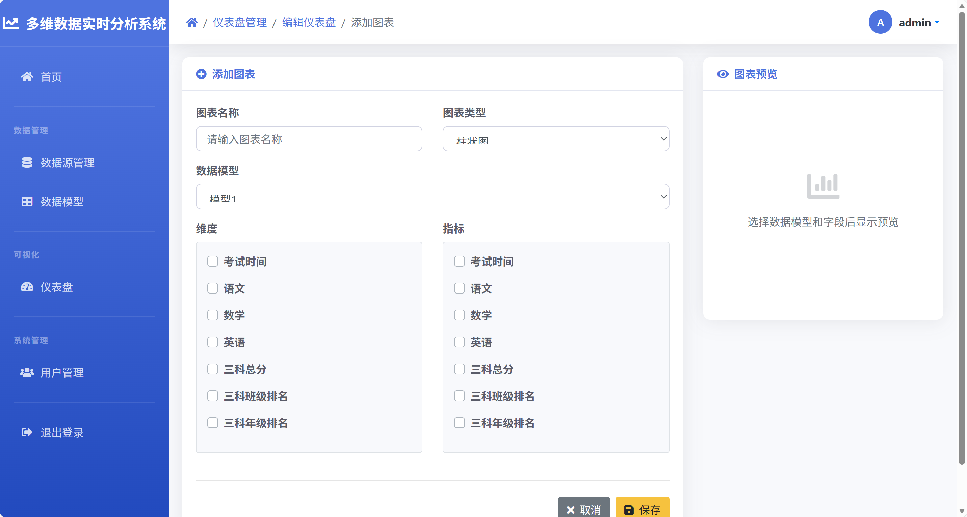
- 点击图表右上角的"编辑"图标（✏️）
- 进入图表编辑页面
- 修改图表配置
- 保存后返回仪表盘

删除图表
- 点击图表右上角的"删除"图标（🗑️）
- 确认删除操作

预览模式
- 在编辑页面点击"预览"按钮
- 进入预览模式
- 工具栏隐藏，只显示图表
- 点击"返回编辑"回到编辑模式

管理仪表盘
查看仪表盘列表：
- 显示所有已创建的仪表盘
- 包括：名称、创建时间、更新时间、操作
编辑仪表盘：
- 在列表中找到要编辑的仪表盘
- 点击"编辑"按钮
删除仪表盘：
- 在列表中找到要删除的仪表盘
- 点击"删除"按钮
- 确认删除
> 注意：删除仪表盘将同时删除其中的所有图表！

图表配置

图表类型
系统支持以下图表类型：
图表类型 | 图标 | 适用场景
| 柱状图 | 📊 | 比较不同类别的数值 |
| 折线图 | 📈 | 展示数据趋势变化 |
| 饼图 | 🥧 | 显示占比关系 |
| 散点图 | ⚪ | 显示两个变量的关系 |
| 雷达图 | 🎯 | 多维度对比分析 |
| 面积图 | 〰️ | 展示累积趋势 |
| 环形图 | 🍩 | 类似饼图，更美观 |

添加图表

从仪表盘添加
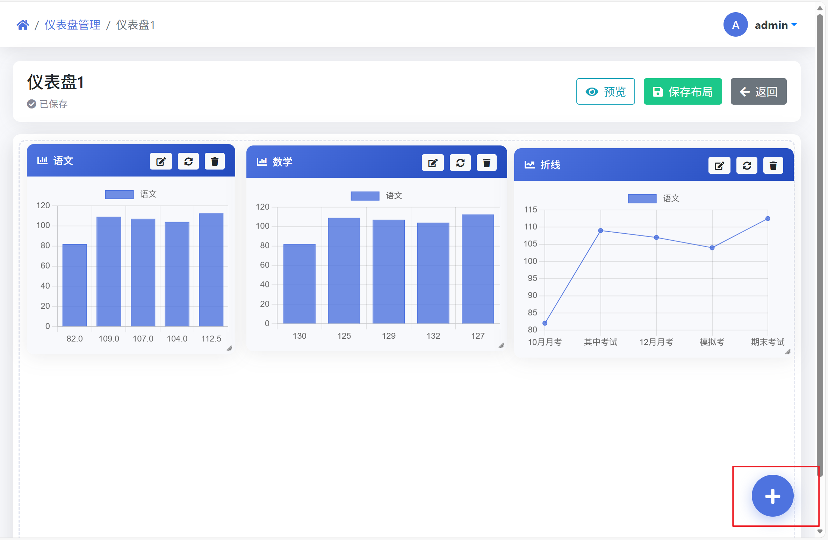
- 进入仪表盘编辑页面
- 点击右上角的"添加图表"按钮（+）
- 进入图表配置页面

配置图表信息
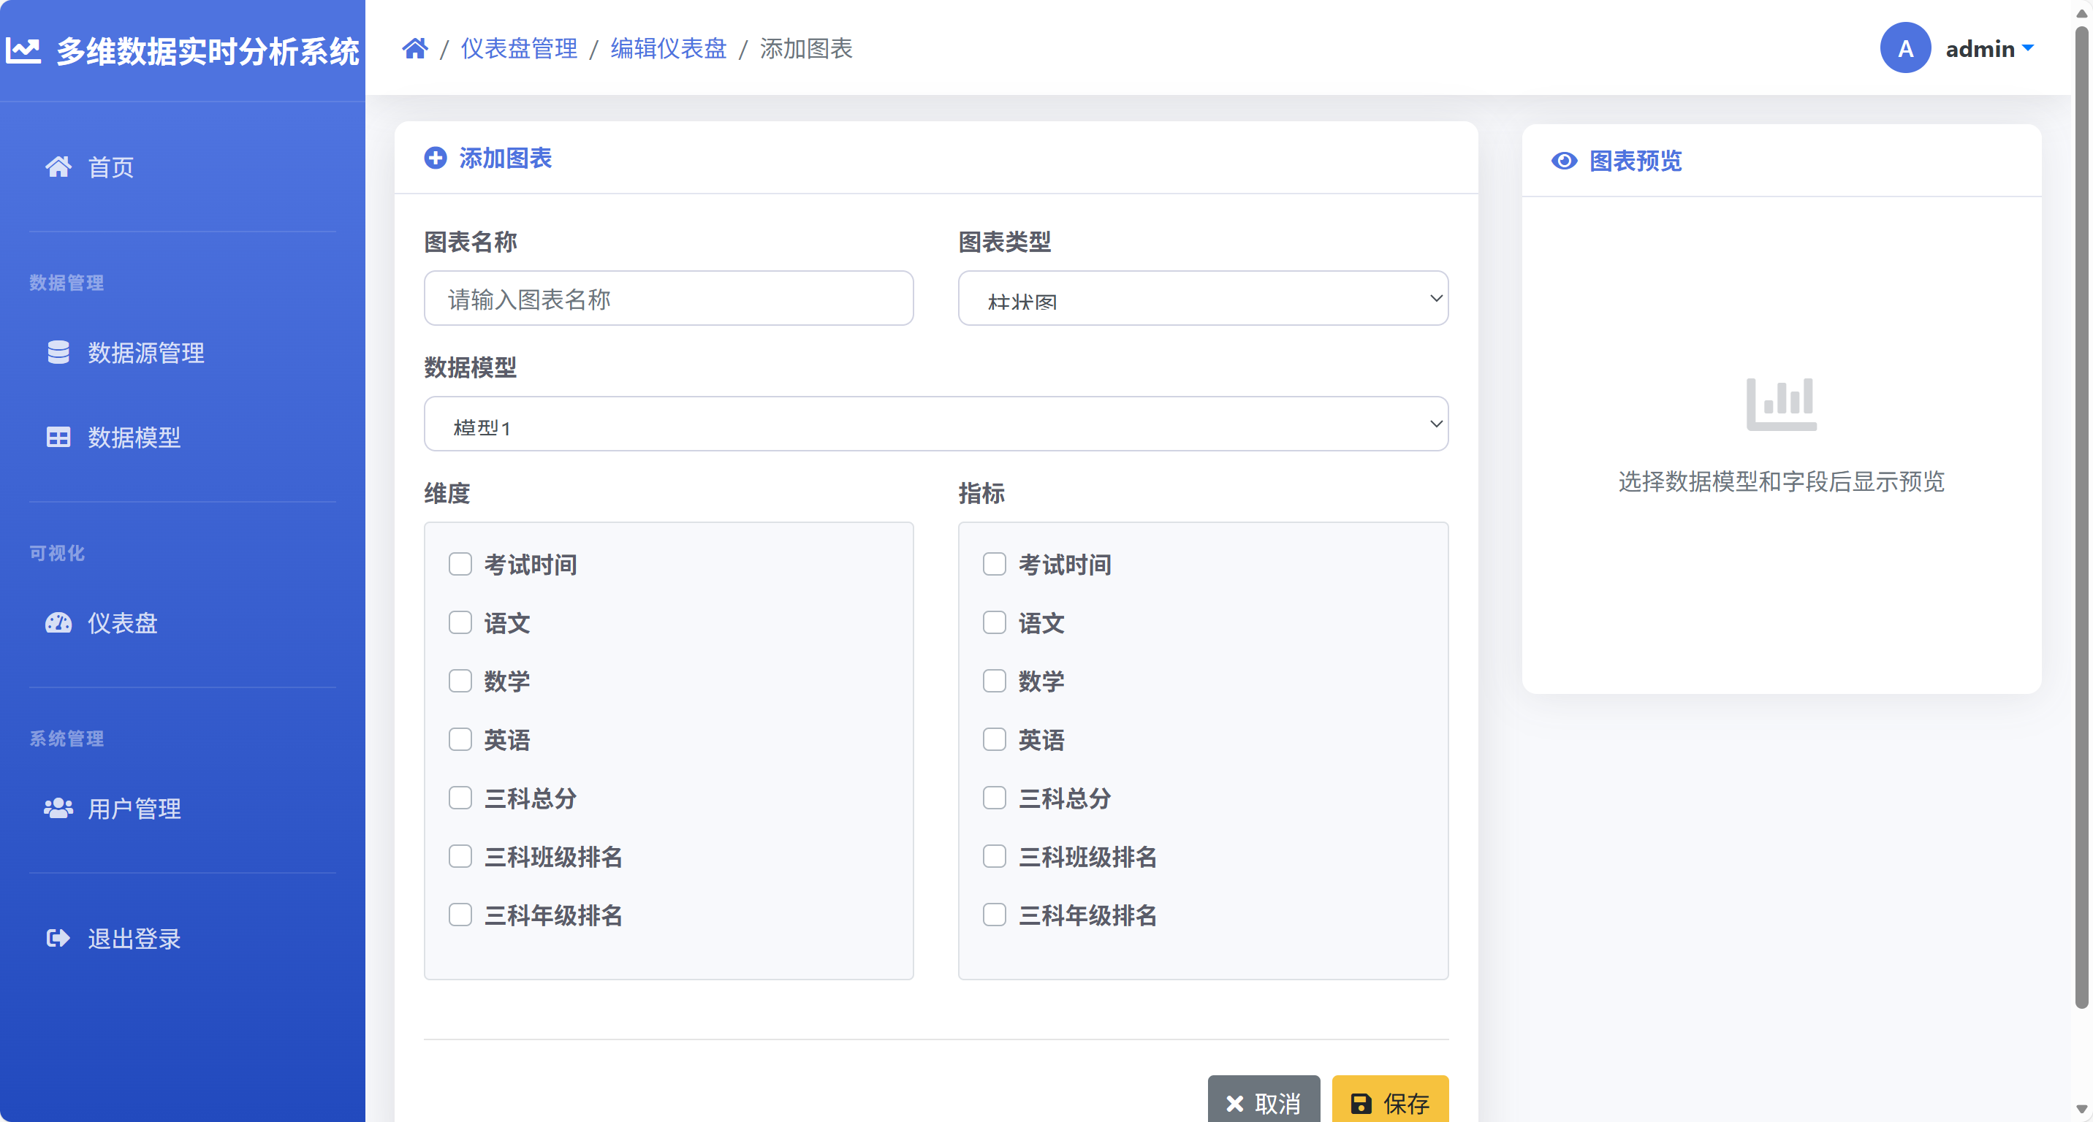
基本信息：
- 填写图表名称（必填）
- 选择图表类型
- 选择数据模型
选择维度和指标：
- 维度：用于分组或分类的字段（如：日期、地区、产品）
- 指标：用于计算的数值字段（如：销售额、数量、利润）
操作步骤：
- 选择数据模型后，字段列表会自动加载
- 在"维度"区域勾选需要的字段
- 在"指标"区域勾选需要的字段
- 右侧会实时显示图表预览
图表预览：
- 配置好维度和指标后
- 右侧预览区域会自动更新
- 可以随时调整配置查看效果
保存图表：
- 确认配置无误
- 点击"保存"按钮
- 自动返回仪表盘编辑页面

编辑图表
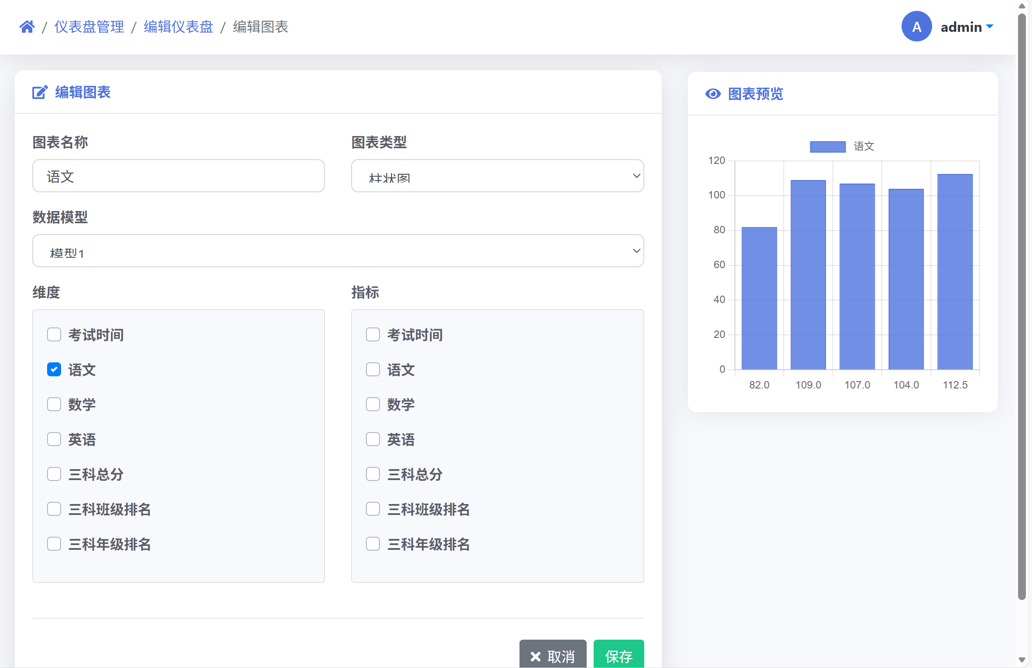
- 在仪表盘编辑页面找到要编辑的图表
- 点击图表右上角的"编辑"图标
- 修改图表配置
- 查看实时预览
- 点击"保存"按钮

删除图表

方式一：从仪表盘删除
- 在仪表盘编辑页面找到要删除的图表
- 点击图表右上角的"删除"图标
- 确认删除

方式二：从图表列表删除
- 在仪表盘编辑页面
- 或通过其他入口删除

图表配置建议

柱状图/条形图：
- 维度：1-2个分类字段
- 指标：1-3个数值字段
- 适合：销售对比、地区分析
折线图：
- 维度：1个时间字段
- 指标：1-3个数值字段
- 适合：趋势分析、时间序列
饼图/环形图：
- 维度：1个分类字段
- 指标：1个数值字段
- 适合：占比分析、市场份额
散点图：
- 维度：1-2个分类字段
- 指标：2个数值字段
- 适合：相关性分析

个人设置

访问个人设置
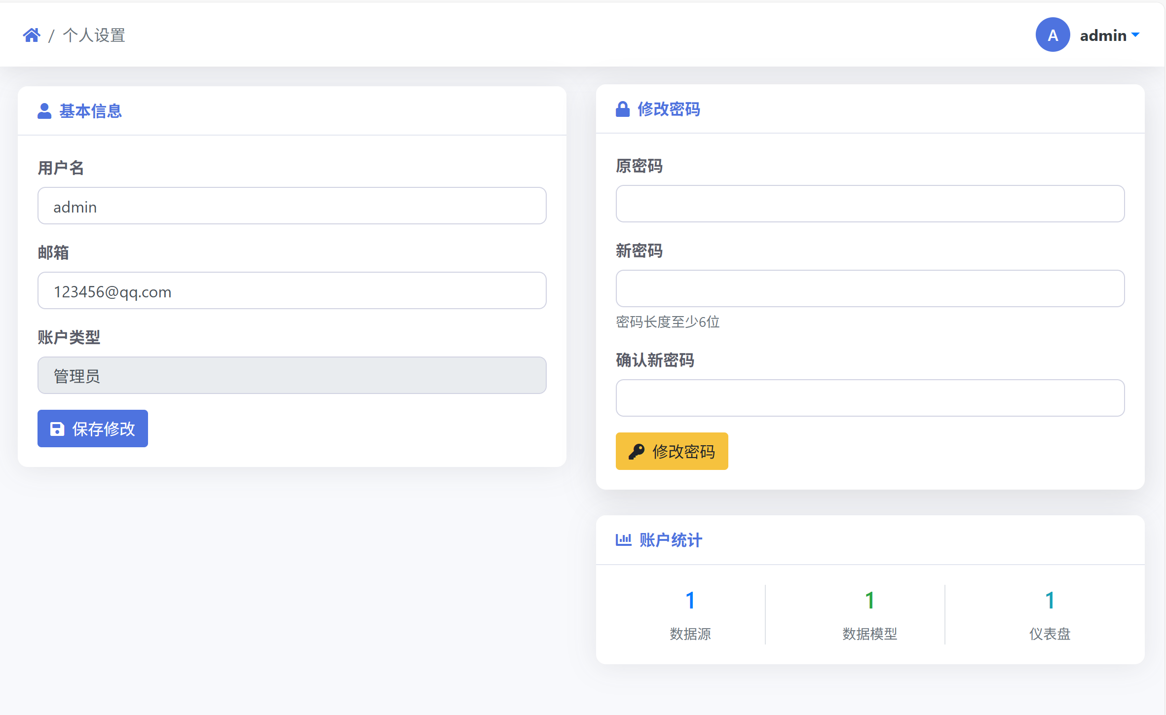
- 点击右上角用户头像/用户名
- 在下拉菜单中点击"个人设置"

修改基本信息
可修改的信息：
- 用户名
- 邮箱
操作步骤：
- 在"基本信息"卡片中
- 修改用户名或邮箱
- 点击"保存修改"按钮
- 系统会检查用户名和邮箱是否已被使用

修改密码

操作步骤：
- 在"修改密码"卡片中
- 输入原密码
- 输入新密码（至少6位）
- 再次输入新密码确认
- 点击"修改密码"按钮
密码要求：
- 至少6位字符
- 新密码不能与原密码相同
- 建议使用强密码（包含大小写字母、数字、符号）

查看账户统计

在个人设置页面，您可以看到：
- 数据源数量
- 数据模型数量
- 仪表盘数量
这些统计信息帮助您了解账户使用情况。

